

Εθνικό Μητρώο
Αντιγριπικού Εμβολιασμού

Εγχειρίδιο Χρήσης
Χρήστη Φαρμακοποιού

Version 3.00
19/12/2022

Περιεχόμενα
1. Πως πραγματοποιώ είσοδο στο «Εθνικό Μητρώο Αντιγριπικού Εμβολιασμού» 3
2. Πως καταχωρώ μια διενέργεια εμβολιασμού στο «Μητρώο Αντιγριπικού Εμβολιασμού» 5
3. Πως καταχωρώ μια διενέργεια εμβολιασμού χωρις Ιατρική Συνταγή στο «Μητρώο Αντιγριπικού Εμβολιασμού». 6
4. Πως καταχωρώ μια ερώτηση προς την ομάδα υποστήριξης του «Μητρώου Αντιγριπικού Εμβολιασμού» 8
5. Πως βλέπω τα στοιχεία ενός ασθενή στον οποίο έχω διενεργήσει εμβολιασμό 8
6. Πως βλέπω ή ακυρώνω τις διενέργειες εμβολιασμού με ή χωρίς Ιατρική Συνταγή που έχω καταχωρήσει 9

Πως πραγματοποιώ είσοδο στο «Εθνικό Μητρώο Αντιγριπικού Εμβολιασμού»

Για να πραγματοποιήσουμε είσοδο στο Εθνικό Μητρώο Αντιγριπικού Εμβολιασμού, θα πρέπει να μεταβούμε στο portal της Ηλεκτρονικής Συνταγογράφησης

https://www.e-prescription.gr/shs/myportal

και να επιλέξουμε σύνδεση.
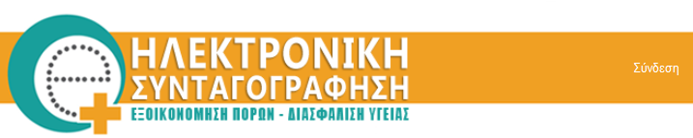

Στην συνέχεια συμπληρώνουμε τα στοιχεία σύνδεσης που διαθέτουμε ως διαπιστευμένοι χρήστες του Συστήματος Ηλεκτρονικής Συνταγογράφησης (Σ.Η.Σ.) και επιλέγουμε «Είσοδο»
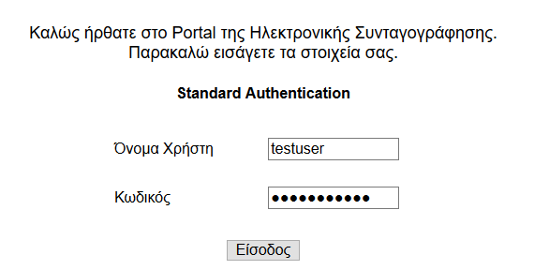
Μόλις πραγματοποιήσουμε επιτυχή είσοδο, επιλέγουμε το εικονίδιο Μητρώα Ασθενών, όπως φαίνεται και στην εικόνα που ακολουθεί.

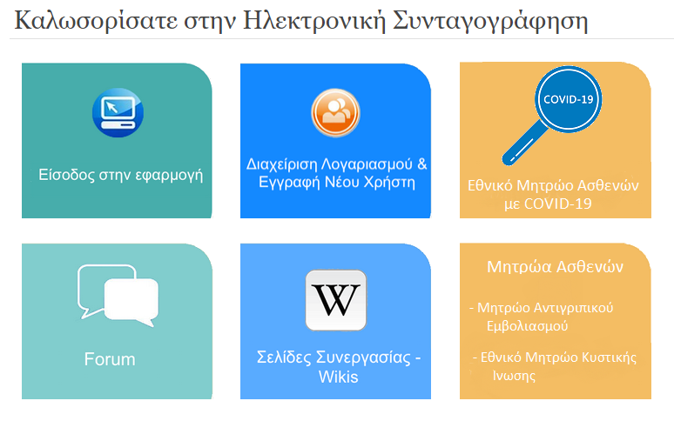
Και στη συνέχεια Μητρώο Αντιγριπικού Εμβολιασμού

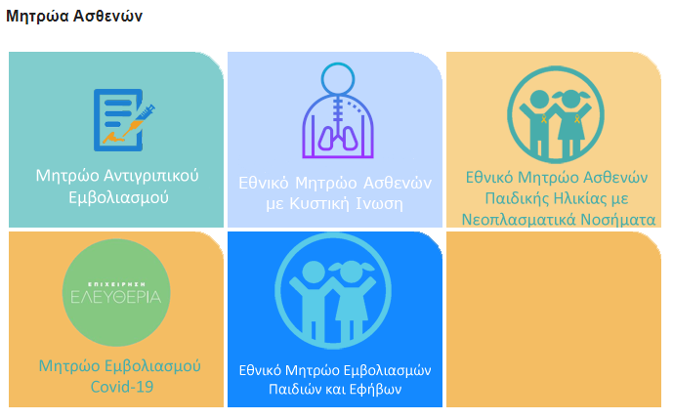

Με την επιλογή αυτή, θα μεταφερθούμε αυτόματα στο «Μητρώο Αντιγριπικού Εμβολιασμού».

Πως καταχωρώ μια διενέργεια εμβολιασμού στο «Μητρώο Αντιγριπικού Εμβολιασμού»

Για να καταχωρήσουμε μια διενέργεια εμβολιασμού, επιλέγουμε από το menu την «Νέα Διενέργεια Εμβολιασμού», όπως φαίνεται στην παρακάτω εικόνα.

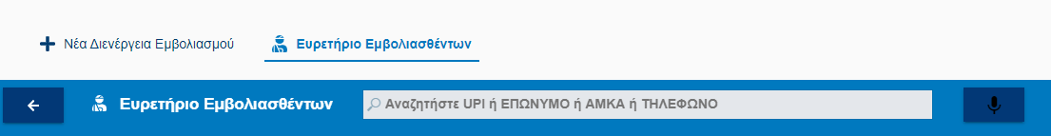

Στη συνέχεια καταχωρούμε ένα από τα παρακάτω:
- Α.Μ.Κ.Α. ασθενή
- Ε.Κ.Α.Α. ασθενή
- Π.Α.Α.Υ.Π.Α. ασθενή
Και επιλέγουμε αναζήτηση.

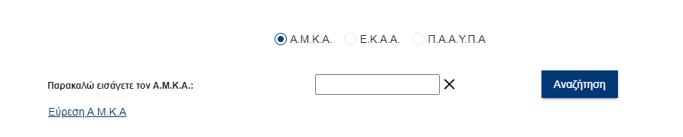

Στην επόμενη οθόνη εμφανίζονται τα στοιχεία του ασθενή προς επιβεβαίωση ότι δεν έχει γίνει λάθος κατά τη συμπλήρωση του ΑΜΚΑ/ΕΚΑΑ/ΠΑΑΥΠΑ. Επιλέγουμε «Επόμενο».

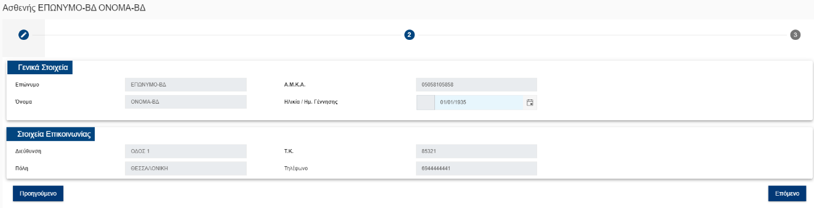

Στο τελευταίο βήμα πρέπει να καταχωρήσουμε:
- Την ημερομηνία της διενέργειας του εμβολιασμού
- Το φαρμακείο στο οποίο πραγματοποιήθηκε η διενέργεια
- Το εμβόλιο (barcode) που διενεργήθηκε
- Την ταινία γνησιότητας του εμβολίου που εκτελέστηκε στη συνταγή

Και επιλέγουμε «Καταχώρηση» για να ολοκληρωθεί η διαδικασία καταχώρησης της διενέργειας του εμβολιασμού.
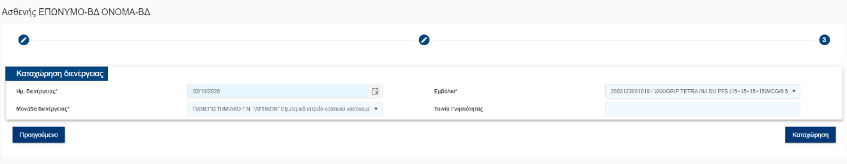

Πως καταχωρώ μια διενέργεια εμβολιασμού χωρις Ιατρική Συνταγή στο «Μητρώο Αντιγριπικού Εμβολιασμού».

Για να καταχωρήσουμε μια διενέργεια εμβολιασμού χωρίς ιατρική συνταγή, επιλέγουμε από το menu την «Νέα Διενέργεια Εμβολιασμού Χωρίς Ιατρική Συνταγή», όπως φαίνεται στην παρακάτω εικόνα.

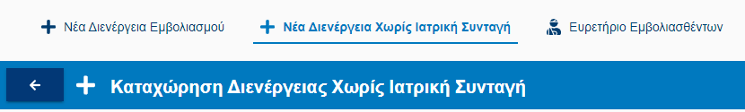

Στη συνέχεια καταχωρούμε τον Α.Μ.Κ.Α. ασθενή και επιλέγουμε αναζήτηση.

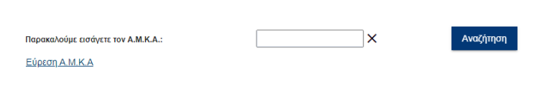

Στην επόμενη οθόνη εμφανίζονται τα στοιχεία του ασθενή προς επιβεβαίωση ότι δεν έχει γίνει λάθος κατά τη συμπλήρωση του ΑΜΚΑ. Επίσης, επιλέγουμε τον ασφαλιστικό φορέα του ασθενή. Τέλος, επιλέγουμε «Επόμενο».
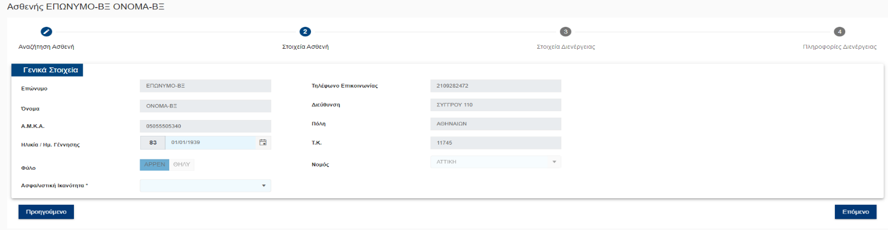

Στο 3^{ο} βήμα πρέπει να καταχωρήσουμε:
    - Το εμβόλιο (barcode) που διενεργήθηκε
    - Την ταινία γνησιότητας του εμβολίου που διενεργήθηκε
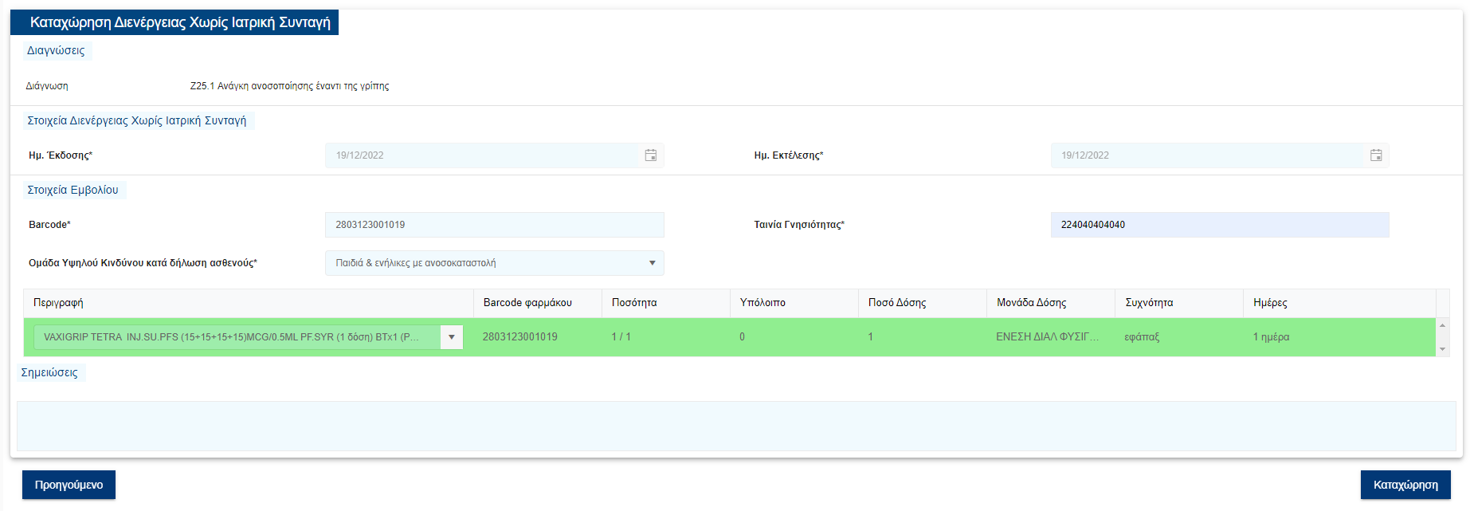
    - Την Ομάδα Υψηλού Κινδύνου κατά δήλωση ασθενούς.

Και επιλέγουμε «Καταχώρηση» για να ολοκληρωθεί η διαδικασία καταχώρησης της διενέργειας του εμβολιασμού χωρίς Ιατρική Συνταγή.

Στο τελευταίο βήμα «Πληροφορίες Διενέργειας», μπορούμε είτε να κάνουμε λήψη του αρχείου διενέργειας επιλέγοντας «Λήψη Αρχείου Διενέργειας» είτε να το εκτυπώσουμε απ’ ευθείας επιλέγοντας «Εμφανίση Διενέργειας».

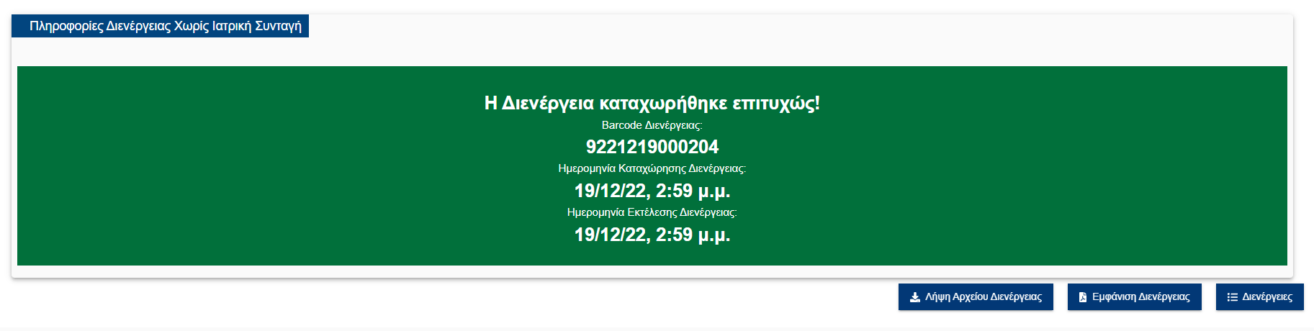

Πως καταχωρώ μια ερώτηση προς την ομάδα υποστήριξης του «Μητρώου Αντιγριπικού Εμβολιασμού»

Από το μενού που βρίσκεται πάνω δεξιά στην οθόνη επιλέγουμε «Επικοινωνία», όπως φαίνεται στην παρακάτω εικόνα.

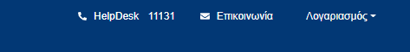

Στη συνέχεια καταχωρούμε στο διαθέσιμο πεδίο, το μήνυμα που θέλουμε να αποστείλουμε και επιλέγουμε «Αποστολή».

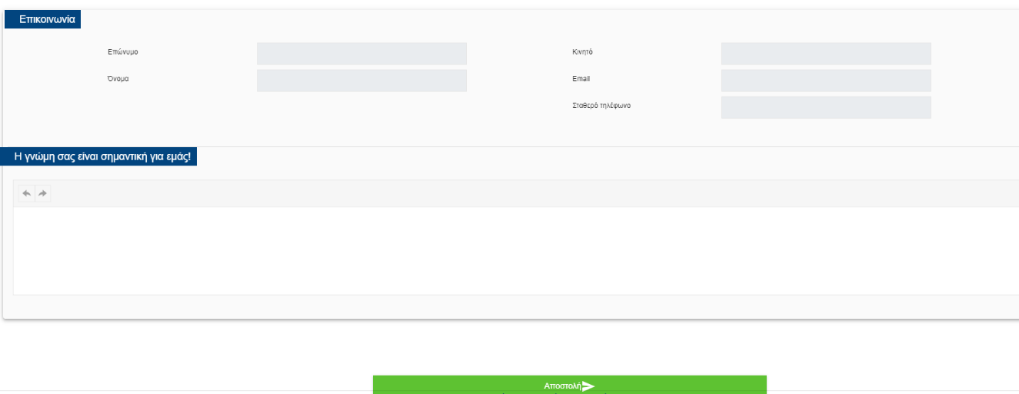

Πως βλέπω τα στοιχεία ενός ασθενή στον οποίο έχω διενεργήσει εμβολιασμό

Από το κεντρικό μενού επιλέγουμε «Ευρετήριο Εμβολιασθέντων», όπως φαίνεται στην παρακάτω εικόνα.
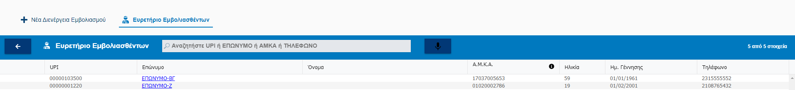

Στο ευρετήριο που των εμβολιασθέντων μπορούμε να δούμε τα στοιχεία των ασθενών. Επίσης, δίνεται η δυνατότητα αναζήτησης με Μοναδικό αριθμό ασθενή (UPI), Επώνυμο, Α.Μ.Κ.Α. ή τηλέφωνο.

Πως βλέπω ή ακυρώνω τις διενέργειες εμβολιασμού με ή χωρίς Ιατρική Συνταγή που έχω καταχωρήσει

Από το κεντρικό μενού επιλέγουμε είτε το «Ευρετήριο Διενεργειών» είτε το «Ευρετήριο Διενεργειών χωρίς Ιατρική Συνταγή». Για να ακυρώσουμε μία διενέργεια εμβολιασμού επιλέγουμε « Ακύρωση», όπως φαίνεται στην παρακάτω εικόνα.

